Выполняем комплекс упражнений по ОФП.
До выполнения комплекса нужно «разогреть» мышцы (общеразвивающие упражнения).
1.И.П. (исходное положение) – упор, стоя на коленях.
Отжимание от пола, стараясь грудью коснуться пола – 20 раз.
2.И.П. – упор лёжа.
Опускание прямого туловища на пол и поднимание в и.п. – 10 – 15 раз
(особое внимание – держать туловище прямо).
3.И.П. – о. с. руки к плечам (в руках гантели).
На раз – руки вверх;
На два – и.п.;
На три – руки в стороны;
На четыре – и.п. (10 – 15 раз)

4. И.П. – основная стойка, в руках гантели.
На раз – приседание, руки вперёд;
На два – и.п.
5.И.П. – о.ст., руки на поясе.
На раз – наклон вперёд, кулаками (ладонями) касаемся пола;
На два – наклон назад, с доставанием руками пяток.
(30 – 40 раз в каждую сторону)

6.И.П. – упор, сидя сзади.
Поднять ноги в угол и описать прямыми ногами десять раз букву О.

7. Поднимание туловища из положения, лёжа на спине, ноги закреплены (диван, помощь родителей), руки за головой - 30 – 40 раз.

8. И.П. – стойка, ноги шире плеч, руки произвольно (на поясе, за спиной, за головой, с гантелями в руках) («перекаты»).
На раз – сесть на правую ногу, левая прямо, (если в руках гантели, то выпрямляем руки вперед);
На два – и.п.;
На три – сесть на левую ногу, (если в руках гантели, то выпрямляем руки вперед);
На четыре – и.п. (10 -15 раз на каждую ногу)

9. И.П. – упор присев.
На раз – упор лёжа.
На два - Упор присев. (15 – 20 раз)

Учимся вязать узлы

узел булинь?
Узел булинь является не менее популярным в туризме, чем проводник. Связано это с тем, что он многофункционален и надежен. Однако для серьезных случаев с повышенной нагрузкой требуется контрольный узел. Используется булинь при необходимости обвязать веревку вокруг опоры, для связывания двух веревок, для создания незатягивающейся петли.
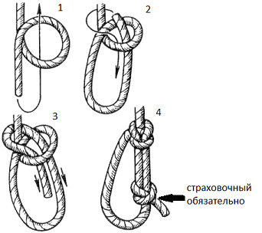

Узел грейпван
Грейпван – более сложный узел. Это надежный узел, предназначенный для связывания двух веревок, лент и проч. Он не требует страховочных узлов, однако сильно затягивается при повышенной нагрузке.
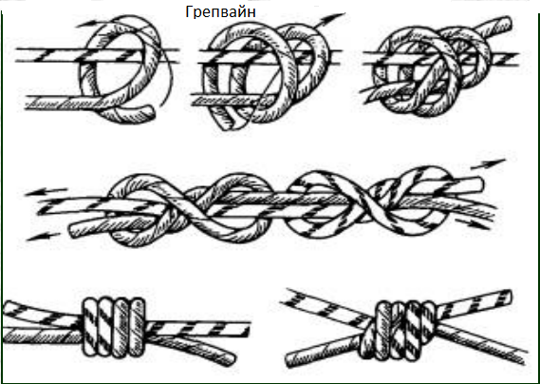

Австрийский проводник
Австрийский проводник относится к незатягивающимся узлам, другие названия – срединный проводник, ездовая петля, альпийский мотыль. Его используют для создания надёжной петли в альпинистских связках, верёвочных лестницах, в рыболовстве и в быту. Узел легко развязывается, не скользит, незначительно снижает прочность каната.
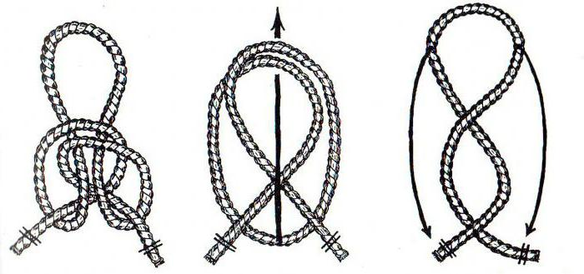
Техника выполнения:
- Сворачивают верёвку пополам петлёй, перекрещивают ещё раз, чтобы получилась восьмёрка.
- Верхнюю петлю опускают вниз, заводят под пересечение верёвки и протаскивают в нижнюю часть восьмёрки.
- Петлю поправляют, узел затягивают в обе стороны.

Стремя
Стремя, которым прикрепляют верёвки к опорам, карабинам и другим предметам с ровной поверхностью. Его применяют для самостраховки, во время спасательных операций, используют как петлю для ноги во время подъёма. С помощью узла стремя несколько предметов связывают одной верёвкой.
Техника выполнения на опоре:
- Свободным концом верёвки 1 раз оборачивают столб, формируют петлю и опускают конец вниз.
- Внизу накручивают на опоре ещё одну петлю, затягивают.
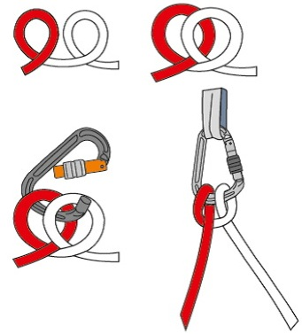
Если верёвка синтетическая, то близко к опоре завязывают дополнительный узел. При завязывании стремени одним концом контрольный узел также необходим.
Техника выполнения одним концом:
- Пропускают канат через опору или карабин.
- Перекрещивают верёвки, чтобы получилась петля и делают ещё одну петлю навстречу первой.
- Надевают вторую петлю на опору (карабин). Затягивают стремя, потянув одновременно вниз за два конца верёвки.
Во время использования стремени нужно учитывать, что при постоянной нагрузке узел не затягивается, а при переменном приложении силы – ползёт.

Учим топографические знаки.

КАРТОГРАФИЧЕСКИЕ УСЛОВНЫЕ ЗНАКИ
На топографических картах и планах изображают разные объекты местности: контуры населенных пунктов, сады, огороды, озера, реки, линии дорог, электропередачи. Совокупность этих объектов называется ситуацией. Ситуацию изображают условными знаками.
Стандартные условные знаки, обязательные для всех учреждений и организаций, составляющих топографические карты и планы, устанавливаются Федеральной службой геодезии и картографии РФ и издаются либо отдельно для каждого масштаба, либо для группы масштабов.
Условные знаки делятся на пять групп:
1. Площадные условные знаки (рис. 22) применяют для заполнения площадей объектов (например пашни, леса, озера, луга); они состоят из знака границы объекта (точечный пунктир или тонкая сплошная линия) и заполняющих его изображений или условной окраски; например, на условном знаке 1 показан березовый лес; цифры (20/0,18) *4 характеризуют древостой, (м): числитель – высоту, знаменатель – толщину ствола, 4 – расстояние между деревьями.
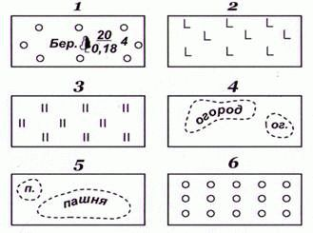
Рис. 22. Площадные условные знаки:
1 — лес; 2 — вырубка; 3 — луг; 4 — огород; 5 — пашня; 6 — фруктовый сад.
2. Линейными условными знаками (рис. 23) показывают объекты линейного характера (дороги, реки, линии связи, электропередачи), длина которых выражается в данном масштабе. На условных изображениях приводятся различные характеристики объектов; например, на шоссе 7 (м) показаны: ширина проезжей части – 8 и всей дороги – 12; на однопутной железной дороге 8: +1,800 – высота насыпи, — 2,900 – глубина выемки.
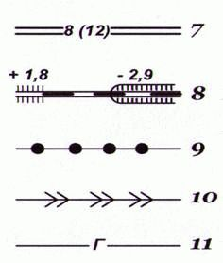
Рис. 23. Линейные условные знаки
7 — шоссе; 8 — железная дорога; 9 — линия связи; 10 — линия электропередачи; 11 — магистральный трубопровод (газ).
3. Внемасштабные условные знаки(рис. 24) служат для изображенияобъектов, размеры которых не выражаются в данном масштабе карты или плана (мосты, километровые столбы, колодцы, геодезические пункты). Как правило, внемасштабные знаки определяют местоположение объектов, но по ним нельзя судить об их размерах. На знаках приводятся различные характеристики, например, длина 17 м и ширина 3 м деревянного моста 12, отметка 393,500 пункта геодезической сети 16.
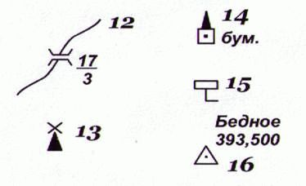
Рис. 24. Внемасштабные условные знаки
12 — деревянный мост; 13 — ветряная мельница; 14 — завод, фабрика;
15 — километровый столб, 16 — пункт геодезической сети
4. Пояснительные условные знаки представляют собой цифровые и буквенные надписи, характеризующие объекты, например, глубину и скорость течения рек, грузоподъемность и ширину мостов, породу леса, среднюю высоту и толщину деревьев, ширину шоссейных дорог. Эти знаки проставляют на основных площадных, линейных, внемасштабных.
5. Специальные условные знаки (рис. 25) устанавливают соответствующие ведомства отраслей народного хозяйства; их применяют для составления специализированных карт и планов этой отрасли, например, знаки для маркшейдерских планов нефтегазовых месторождений – нефтепромысловые сооружения и установки, скважины, промысловые трубопроводы.
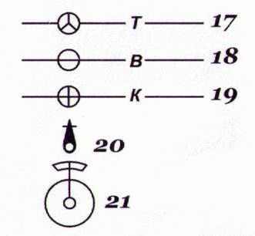
Рис. 25. Специальные условные знаки
17 — трасса; 18 — водопровод; 19 — канализация; 20 — водозаборная колонка; 21 — фонтан
Чтобы придать карте или плану большую наглядность, для изображения различных элементов используют цвета: для рек, озер, каналов, заболоченных участков – синий; лесов и садов – зеленый; шоссейных дорог – красный; улучшенных грунтовых дорог – оранжевы. Всю остальную ситуацию дают черным цветом. На изыскательских планах цветным делают подземные коммуникации (трубопроводы, кабели).

Рельеф местности и его изображение на топографических картах и планах
Рельефом местности называется совокупность неровностей физической поверхности Земли.
В зависимости от характера рельефа местность разделяют на горную, холмистую, равнинную. Все разнообразие форм рельефа местности обычно сводят к следующим основным формам (рис. 26):
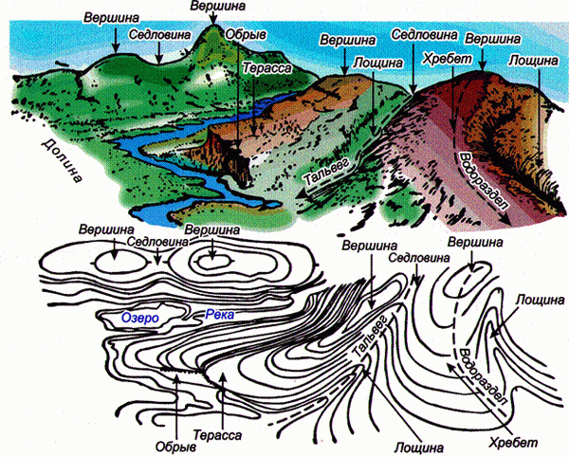
Рис. 26. Основные формы рельефа
а) вершина – самая возвышенная часть, заканчивающаяся или почти горизонтальной площадкой, называемой плато, или острым пиком;
б) скаты или склоны, расходящиеся от вершины во все стороны;
в) подошва – основание возвышенности, где скаты переходят в окружающую равнину.
Небольшая гора называется холмом или сопкой; искусственный холм называется курганом.
2. Котловина – чашеобразная, вогнутая часть земной поверхности, или неровность, противоположная горе.
3. Хребет – возвышенность, вытянутая в одном направлении и образованная двумя противоположными скатами. Линия встречи скатов называется осью хребта или водораздельной линией. Понижающиеся части хребтовой линии называются перевалами.
4. Лощина – углубление, вытянутое в одном направлении; форма противоположная хребту. В лощине различают: два ската и тальвег, или водосоединительную линию, которая часто служит ложем ручья, или реки.
Большая широкая лощина, с мало наклонным тальвегом, называется долиной; узкая лощина с крутыми скатами, быстро понижающимися, и прорезывающим хребет тальвегом, называется тесниной или ущельем. Если она расположена в равнине, то называется оврагом. Небольшая лощина с почти отвесными скатами называется балкой, рытвиной или промоиной.
5. Седловина – место встречи двух или нескольких противоположных возвышенностей, или противоположных лощин.
6. Уступ или терраса – почти горизонтальная площадка на скате хребта или горы.
Вершина горы, дно котловины, самая низкая точка седловины являются характерными точками рельефа.
Водораздел и тальвег представляют собой характерные линии рельефа.

